Кукольный папа России.

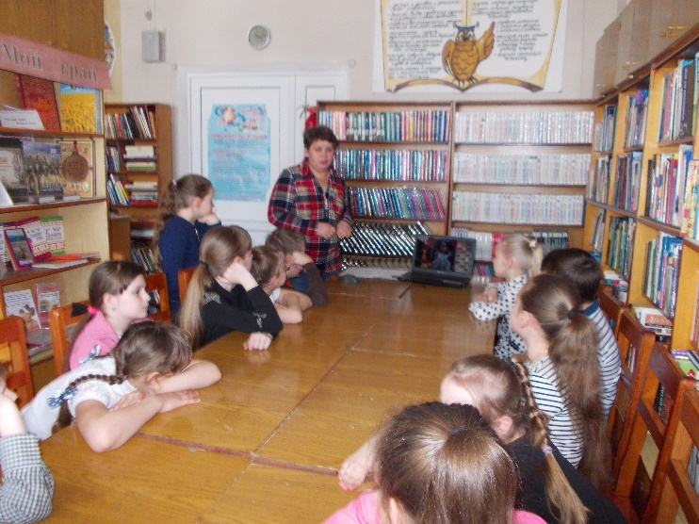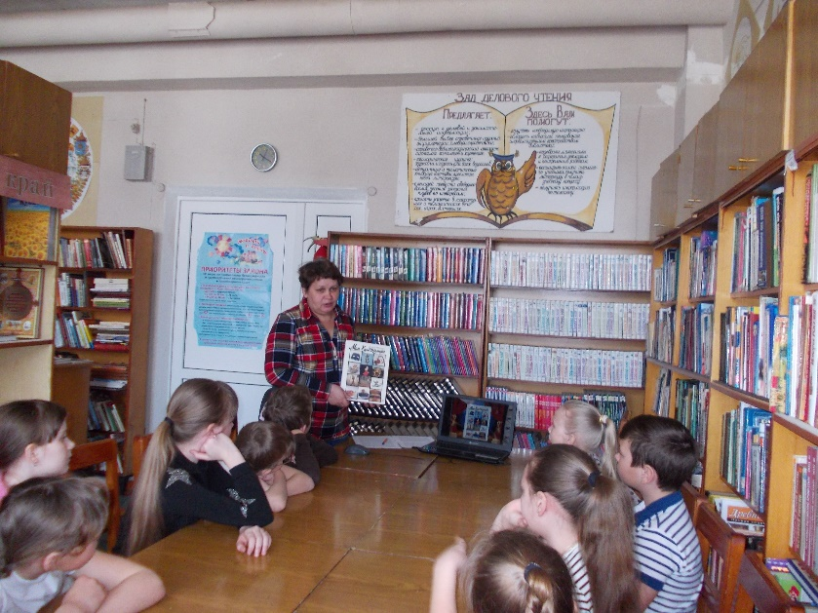27 марта 2019г. в сельской детской библиотеке ст. Кавказская прошел час искусства «Кукольный папа России», посвященный Международному Дню Театра и Международному Дню кукольника. Зобнина Ж.А. рассказала участникам мероприятия о человеке, который «всю жизнь играл в куклы», настоящем Мастере своего дела – Сергее Владимировиче Образцове и знаменитом на весь мир Московском театре кукол, которым на протяжении 60 лет руководил знаменитый кукольник. Вниманию детей была предложена книга С.В. Образцова «Моя Кунсткамера», в которой автор повествует об интересных и диковинных предметах и игрушках, вошедших в его уникальный и единственный в своем роде домашний музей.